Menú principal para el usuario final.

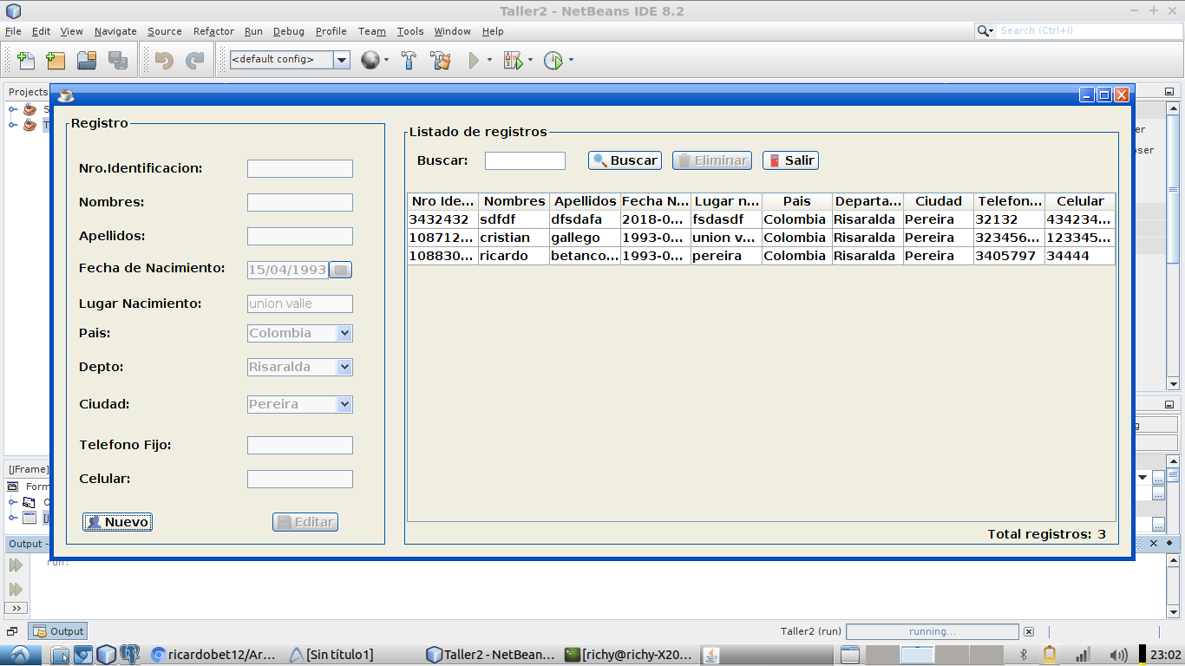
frame-col-ypos:0.202778in; bot-style:none; xpos:0.000000in; frame-width:6.329167in; wrap-mode:wrapped-both; frame-type:image; frame-page-xpos:1.000000in; ypos:0.001389in; frame-height:3.343056in; frame-pref-page:0; position-to:column-above-text; frame-col-xpos:0.000000in; top-style:none; frame-pref-column:0; right-style:none; left-style:none; frame-page-ypos:1.202778in

Si hace click en la tabla los datos automáticamente se van a reflejar en los campos de texto para ser editados
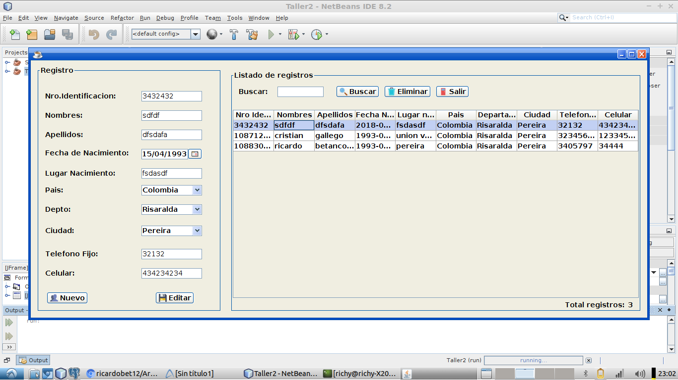
frame-col-ypos:4.321528in; bot-style:none; xpos:-0.006250in; wrap-mode:wrapped-both; frame-type:image; frame-page-xpos:0.993750in; ypos:0.092361in; left-style:none; frame-height:2.862500in; frame-pref-page:0; top-style:none; position-to:column-above-text; frame-col-xpos:-0.006250in; frame-pref-column:0; right-style:none; frame-width:6.161806in; frame-page-ypos:5.321528in

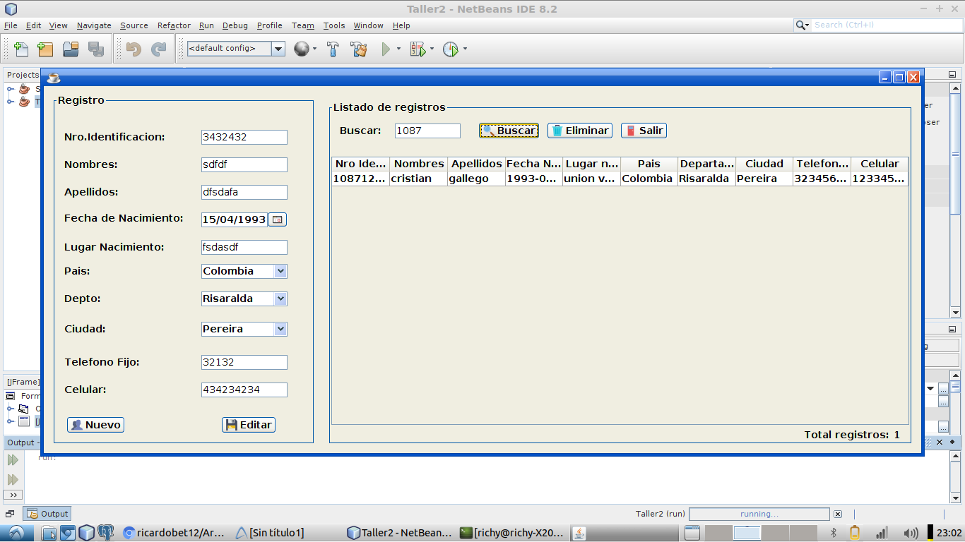
El campo de texto buscar realiza la búsqueda con el numero de identificacion.frame-col-ypos:0.188889in; bot-style:none; xpos:0.000000in; wrap-mode:wrapped-both; frame-type:image; frame-page-xpos:1.000000in; ypos:0.188889in; top-style:none; frame-height:3.079167in; frame-pref-page:1; left-style:none; position-to:column-above-text; frame-col-xpos:0.000000in; frame-pref-column:0; right-style:none; frame-width:6.340278in; frame-page-ypos:1.188889in

Para eliminar un registro se debe hacer click sobre la tabla y pulsar en el botón eliminar.
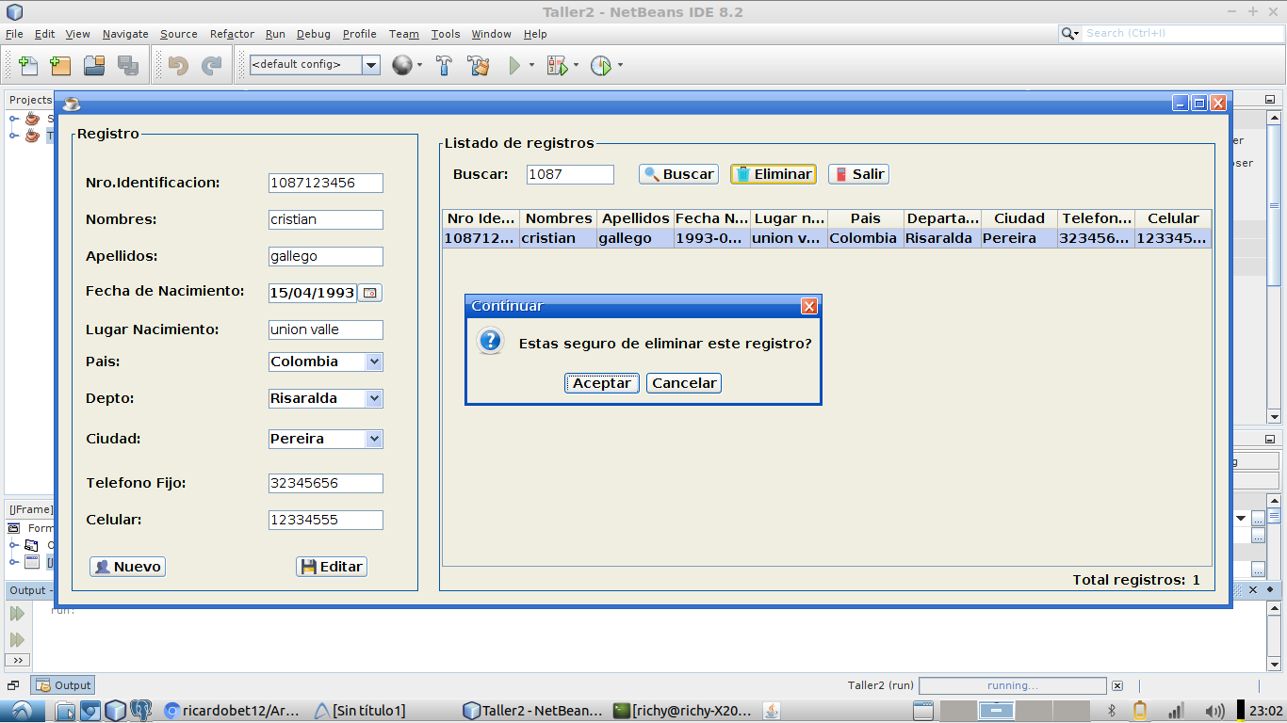
frame-col-ypos:3.898611in; bot-style:none; xpos:0.032639in; wrap-mode:wrapped-both; frame-type:image; frame-page-xpos:1.032639in; ypos:0.072222in; top-style:none; frame-height:3.052778in; frame-pref-page:1; left-style:none; position-to:column-above-text; frame-col-xpos:0.032639in; frame-pref-column:0; right-style:none; frame-width:6.301389in; frame-page-ypos:4.898611in

Para añadir un registro se debe rellenar todos los campos de texto seguido del botón Guardar
frame-col-ypos:0.340278in; bot-style:none; xpos:-0.090278in; wrap-mode:wrapped-both; frame-type:image; frame-page-xpos:0.909722in; ypos:0.138889in; top-style:none; frame-height:3.365278in; frame-pref-page:2; left-style:none; position-to:column-above-text; frame-col-xpos:-0.090278in; frame-pref-column:0; right-style:none; frame-width:6.518750in; frame-page-ypos:1.340278in

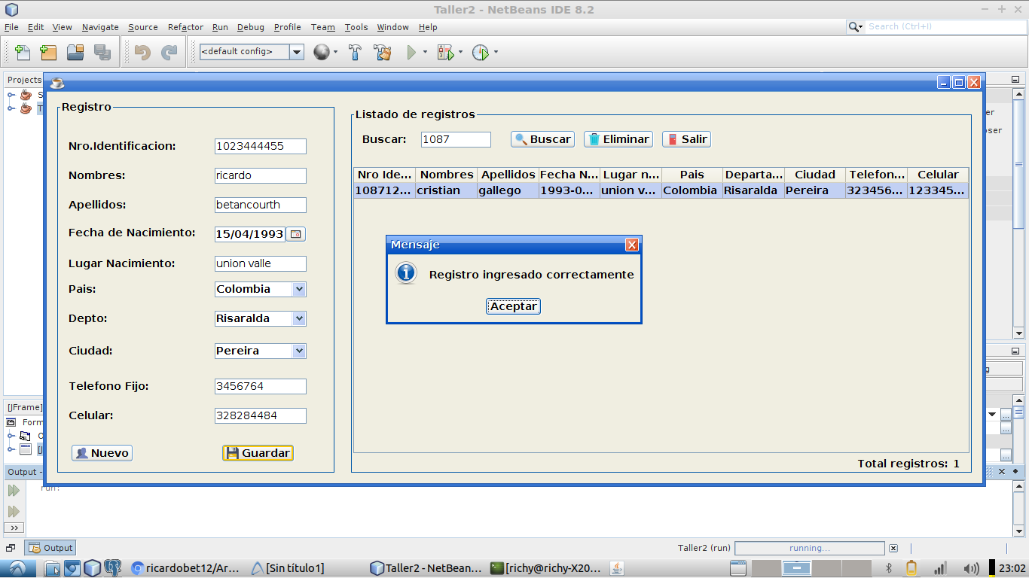

Imagen del modelo
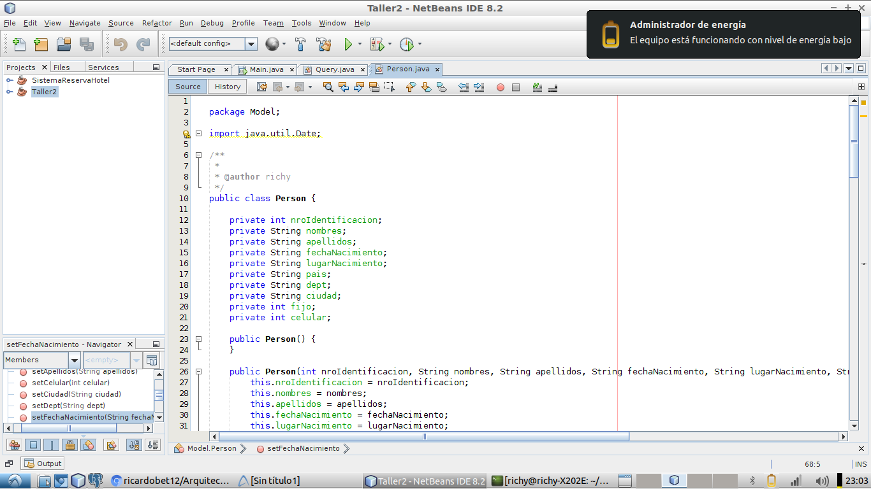
frame-col-ypos:4.136806in; bot-style:none; xpos:-0.088889in; frame-width:6.761806in; wrap-mode:wrapped-both; frame-type:image; frame-page-xpos:0.911111in; ypos:0.109028in; frame-height:3.190972in; frame-pref-page:2; position-to:column-above-text; frame-col-xpos:-0.088889in; top-style:none; frame-pref-column:0; right-style:none; left-style:none; frame-page-ypos:5.136806in

